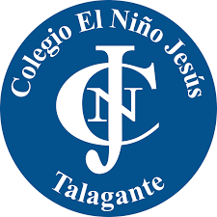
(ACTIVIDAD MIERCOLES 25 DE MARZO) Fecha: ____________________
Objetivo de Aprendizaje: Reconocer palabras que se encuentran en diversos soportes, asociando algunos fonemas a sus correspondientes grafemas.
Actividad: Antes de comenzar copia y pega el link en youtube y canta junto al monosílabo. https://www.youtube.com/watch?v=DDg0cHSR1wY
- Nombre las imágenes y pregunte ¿ con qué sonido comienza?
- Colorea sólo las imágenes que comienza con la vocal que se indica.
- NO OLVIDES ESCRIBIR TU NOMBRE Y LA FECHA

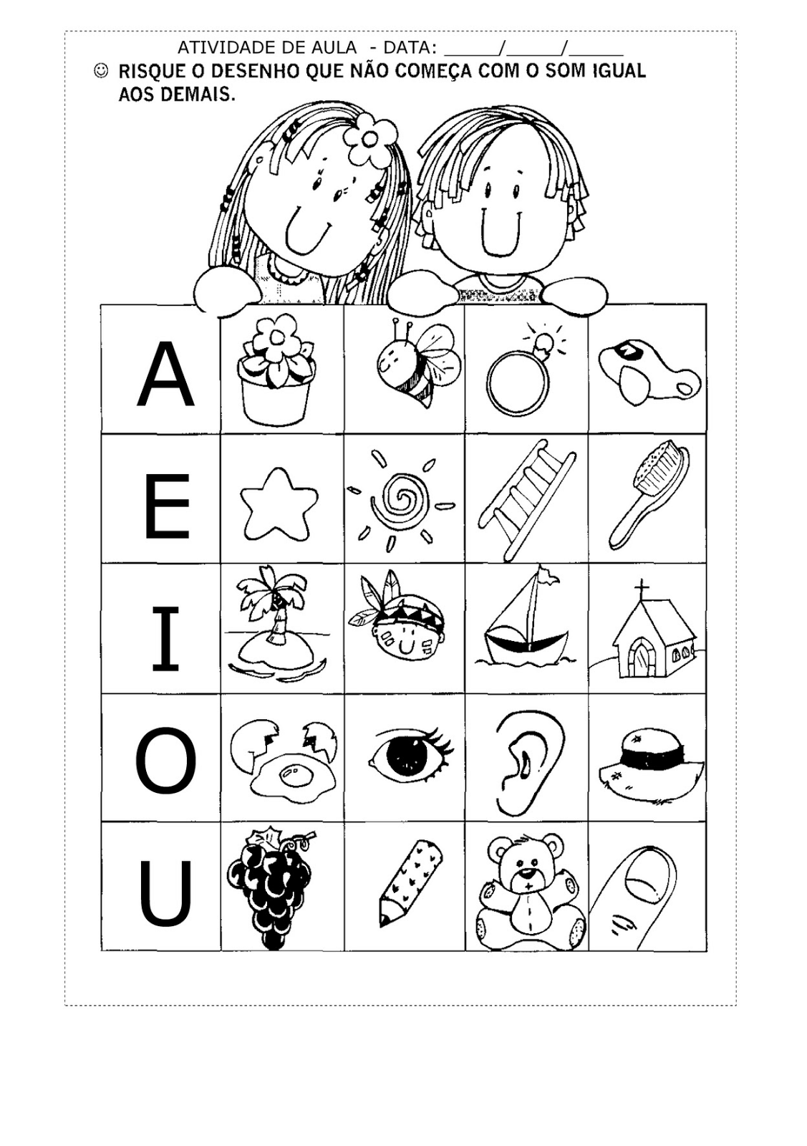

Nombre:__________________________________________________________________________

